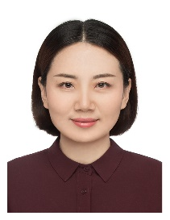

徐丽曼，女，汉族，博士，教授，北方民族大学兼职博士生导师，辽宁省一流思想政治理论课负责人，辽宁省高校思想政治理论课教学指导委员会委员，辽宁省高校思想政治理论课名师工作室负责人。入选国家民委中青年英才，辽宁省高校思想政治理论课中青年骨干教师。兼任中国科学社会主义学会理事，国家民委民族院校大学生思想政治教育研究基地（国家民委人文社科重点研究基地）研究员，辽宁省民族和宗教事务委员会铸牢中华民族共同体意识研究基地研究员。

承担本科生、硕士研究生“习近平新时代中国特色社会主义思想概论”、“形势与政策”、“中国特色社会主义理论与实践”、“铸牢中华民族共同体意识教育概论”等课程的教学工作。积极推动教育教学改革，承担各级各类教改课题13项，获辽宁省本科教学成果奖一等奖一项、二等奖3项，国家民委教学成果一等奖1项。从事马克思主义中国化、高校思想政治教育、文化认同问题研究，主持教育部、国家民委、辽宁省社科基金等科研类课题15项。出版学术专著1部，参编2部，在《广西民族研究》、《人民论坛》、《求实》、《青海民族研究》等刊物发表论文30余篇，研究报告获全国民族工作优秀调研报告一等奖1项、三等奖2项。